Vorbereitung

* IP Adresse des Rechners aufschreiben
* Starten der Anwendung mit **npm run start:watch**
* <http://localhost:8080/?start> startet das Labyrinth OHNE Dialog zum Eingaben der Parameter
* Gestartet wird mit der **blank.js**, die in der **app.js** eingetragen werden muss. Blank.js wird immer weiter erweitert. Das Endergebnis kann man in der **germanExampleWithFacade.js** sehen.
* Im Fortgeschrittenenkurs ist es statt der blank.js die **PacMaze.js**

Frage an die Kinder: Anfänger oder Fortgeschritten?

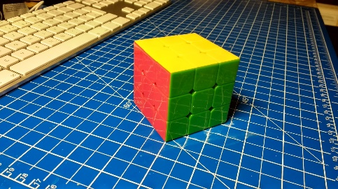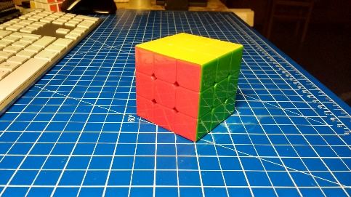 Anfänger

* Der Mensch hat zwei …? AUGEN
* Was wäre wenn wir nur ein Auge hätten?
* Aufmerksam machen auf die zwei Blickwinkel der Würfel
* Es gibt Brillen mit denen man eine Welt in 3D sehen kann
* Brille zeigen die wir im Workshop nutzen und sagen das sie nach dem Workshop eine eigene Brille mitnehmen können
* Labyrinth am Monitor zeigen und erklären das sie selbst ihr eigenes Labyrinth bauen dürfen
* Arbeitsblatt in die Mitte legen und das Koordinatensystem erklären

1. **Aufgabe: Multiplayer**
   * Multiplayer aktivieren. Siehst du mich?
2. **Aufgabe: Und jetzt mal in groß**
   * Das Irrgarten Feld vergrößern
3. **Aufgabe: Ein bisschen schneller**
   * Die Schnelligkeit des Spielers erhöhen
4. **Aufgabe: Ein paar Wände hinzufügen**
   * Die Wände im Koordinatensystem einzeichnen
   * Ein paar Wände erstellen
5. **Aufgabe: Eigene Texturen**
   * Ein Kind malt die Wand und eins den Boden aus
   * Das Bild zum einscannen abgeben
   * Die zugeschnittenen Bilder ersetzen unter app/textures als floor.png & wall.png
   * Bitte unbedingt darauf achten, dass die Bilder ca. 100 KByte nicht übersteigen, da es sich sonst auf die Geschwindigkeit des Labyrinths auswirkt.
6. **Aufgabe: Ein paar Gegenstände**
   * Würfel und Feuerbälle hinzufügen
7. **Aufgabe: Portale hinzufügen**
8. **Aufgabe: Zufallswände**
   * Erstelle in einem alle paar Sekunden an zufälligen stellen Wände
9. **Aufgabe: Feuerball erhöht die Geschwindigkeit**
   * Beim Einsammeln des Feuerballs wird der Spieler schneller

Fortgeschritten

* Arbeitsblatt in die Mitte legen und das Koordinatensystem erklären

1. **Aufgabe: Unser PacMan Labyrinth**
   * Von oben zeigen (ggf. PacMan Video zeigen, falls das Spiel nicht bekannt ist)
   * Eine Würfelreihe (2-5 Stück) manuell erstellen
2. **Aufgabe: Eigene Texturen**
   * Fragen ob sie nochmal eine eigene Wand und Boden malen möchten, sonst direkt zu Aufgabe 4 übergehen
   * Ein Kind malt die Wand und eins den Boden aus
   * Das Bild zum einscannen abgeben
   * Die zugeschnittenen Bilder ersetzen unter app/textures als floor.png & wall.png
3. **Aufgabe: Schleife**
   * Zeichne alle Würfel im Labyrinth im unteren Gang mit einer Schleife
   * Erweitere Aufgabe 2 mit onCollect auf dem Würfel und spiele einen Sound wenn einer deiner Würfel gefressen wird.
4. **Aufgabe: Portale erzeugen**
   * Portale an den linken & rechten Ausgängen erzeugen
   * Portalausgang am gegenüberliegenden Ausgang
5. **Aufgabe: Feuerball**
   * Feuerball in der Mitte erzeugen
6. **Aufgabe: Spiel beenden**
   * Verwende onCollect auf dem Feuerball
   * Im Block { } verwende die Methode irrgarten.schreibeText (posVonLinks, posVonOben, deinText) und schreibe damit "ENDE", damit der Text erscheint, wenn der Feuerball gefunden wurde.
   * Spiele den Sound pacmanFressen.wav, wenn der Feuerball gefunden wurde

